УПРАВЛІННЯ ОСВІТИ І НАУКИ
Тернопільської обласної державної адміністрації
Заклад освіти І-ІІІ ступенів
«Тернопільський обласний навчально-реабілітаційний центр»

КОНСПЕКТ УРОКУ
з української літератури на тему:

«Леонід Глібов та його віршовані загадки. Акровірш»
(проведений у 5-Б класі)

Вчитель
Городецька Г. З.

Тернопіль-2013 р.
Мета: удосконалювати вміння виразно та осмислено читати загадки, пояснювати способи їхнього відгадування; розвивати кмітливість, розумові здібності, пам'ять, творчу уяву.
Обладнання: літературний плакат «Леонід Глібов», портрет Л. Глібова, ілюстрації до його творів, презентація «Леонід Глібов», картки із завданнями та для інтерактивних ігор.

Хід уроку

І. Перевірка домашнього завдання.
- Учні читають складені ними загадки, однокласники їх відгадують.
- Фронтальне опитування.
- Що таке загадка?
- Які види загадок ви знаєте?
- Які художні засоби найчастіше використовуються в загадках?
- Яких форм бувають загадки?
II. Мобілізація уваги учнів.
Учитель читає віршовану загадку:
По полю ходить, носом оре
І розкидає по сліду
Одним шанобу, другим горе,
Тому привіт, тому біду.
Він оре скрізь: і на чужині,
І в нашій рідній стороні;
Колись і у моїй долині
Він дещо виорав мені.
Хто ж носом оре — чи вгадали?
Під жартом сховано добро.
Скажу, щоб довго не шукали:
Письменництва нашого перо.
— Автором цієї загадки є Дідусь Кенар. Чи відоме вам ім'я цього письменника?
— Під іменем Дідуся Кенара у львівському журналі для дітей "Дзвінок" виступав відомий український байкар Леонід Глібов. "Лебідь, Щука і Рак", "Чиж і Голуб", "Коник—стрибунець", які ви вивчали у початкових класах, теж належать його перу.
III. Організація вивчення нового матеріалу.
1. Повідомлення вчителя.
Леонід Глібов народився на Полтавщині, у мальовничому селі над річкою Хорол.
Спочатку Льолик (так його звали в родині) вчився вдома і лише в тринадцять років став учнем Полтавської гімназії. Товариський, веселий, він швидко здружився з хлопцями, та, вперше відірвавшись від дому, від батьків, так занудьгував, що йому аж снилася рідна оселя. Ця туга вилилася у вірш, над яким він старанно вивів назву — "Сон". Це був перший вірш Леоніда Глібова.
За роки навчання в зошиті гімназиста Глібова назбиралось кілька десятків поезій. Може б, і не наважився сором'язливий юнак подати кудись оті свої спроби, та хазяїн, в якого він квартирував, порадив показати їх місцевим видавцям. Вірші сподобались. І ось 1847 року в Полтаві побачила світ книжечка. "Стихотворения Леонида Глебова".
Байок у цій книжці ще не було. Вони з'являться пізніше, коли через хворобу Глібов змушений був залишити гімназію і повернутися додому.
Ще в дитинстві, слухаючи казки баби Одарки, хлопець настільки виразно уявляв риси вдачі і звички тварин, що всі оті леви, зайці, вовки і лисиці поставали перед ним, як живі. Тепер же в зошиті Леоніда Глібова одна за одною з'являються байки "Вовк і Кіт", "Лебідь, Щука та Рак", "Мірошник", "Жаба і Віл", "Зозуля і півень", "Синиця" та багато інших.
Надруковані у 1853 р. в "Черниговских губернских ведомостях", вони принесли автору заслужену славу.
2. Актуалізація опорних знань.
— Пригадайте байки Л. Глібова, які ви вивчали. Якщо пам'ятаєте, прочитайте їх напам'ять.
(Гра «Назви байку»)
3. Активізація пізнавальної діяльності.
— Як і чому Леонід Глібов став Дідусем Кенаром? Ще в газеті "Черниговский листок" Л. Глібов підписувався "Ив. Кенир". Відомо, що колись його батько купив собі такого співочого кенара, що навіть сусіди приходили слухати. Вони й прозвали Івана Назаровича по-вуличному "Кенар". Для дитячих творів це ім'я так личило, що Глібов, не задумуючись, прямо й підписав першого свого вірша для львівського журналу "Дзвінок" — Дідусь Кенар.
А як захоплює він з самого початку:
А нуте лиш сідайте!
Я загадку за хвіст піймав;
Подумайте і розгадайте,
Чи я диковинку придбав.
Так і уявляєш оточеного малечею мудрого дідуся, в очах якого світиться то лагідна усмішка, то лукавість.
Жартун і витівник, він неквапливо проказує загадку і, погладжуючи дбайливо розчесану на два боки бороду, чекає на відповідь. А загадочки хитрі-хитрі! (З передмови Д. Білоуса до книги: Леонід Глібов. Цяцькований Осел. Вибрані твори. — К.: Веселка, 1965.)
4. Виразне читання та аналіз загадки "Химерний маленький" (спочатку лише першу частину: учням мають відгадати загадку).
— За яким принципом складено загадку?
— Чим подібна вона до народної? (Відомо, що є така народна загадка: "Химерний, маленький, бокатий, товстенький, чимось смачним напхався, в окропі скупався, в дірку впав і пропав".)
- Які подробиці та деталі загадуваного предмета подає автор?
— Який настрій викликав у вас вірш? Чому?
— Знайдіть у тексті пестливі слова. З якою метою вживаються вони у вірші-загадці?
Завдання на картках. З’єднай стрілками назви дій та образні вислови, що їх відтворюють (за твором Л. Глібова "Химерний маленький").
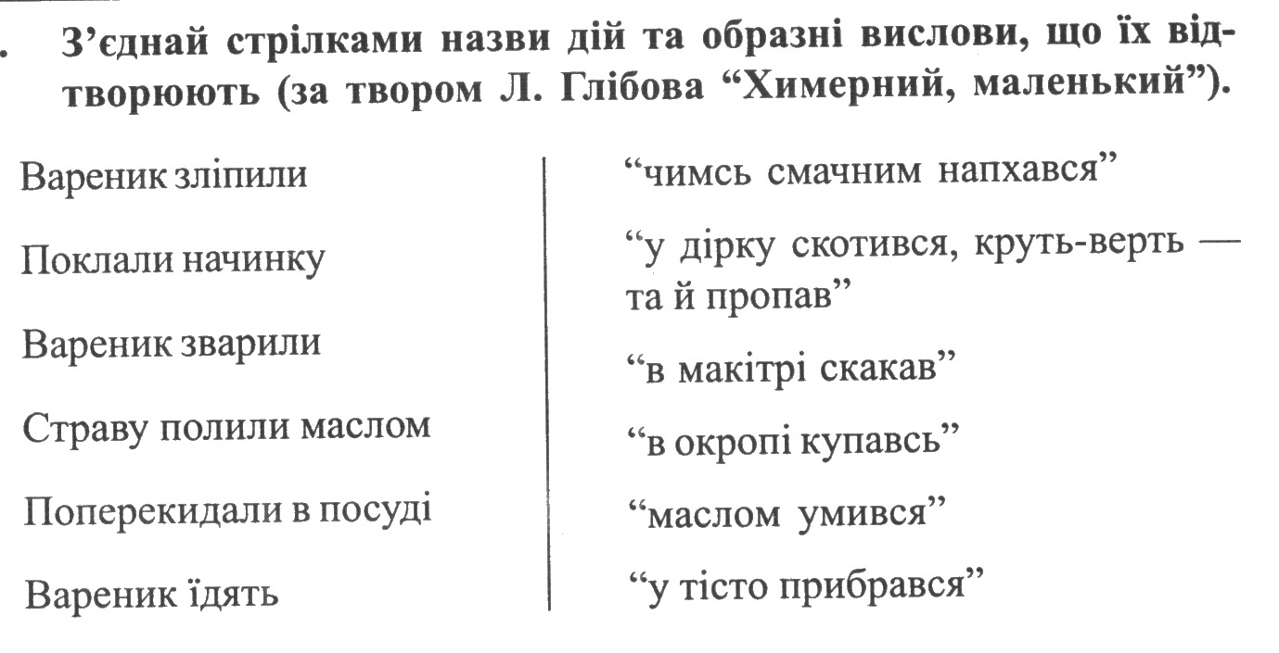

5. Слово вчителя.
— Леонід Глібов написав багато загадок для дітей. Та є серед них особливі.. Це — акровірші, або акростихи.
На запитання "Що таке акростих?" дає відповідь поет Микола Романченко.
- Ти, Максимку, щось притих?
- Я читаю акростих!
- Що ж воно таке за штука? —
Запитав дідусь онука.
— Перші літери рядків
Зверху вниз я разом звів,
Ось і вийшло слово з них,
Це, дідусю, — акростих.
(Довідка: Акровірш (акростих) — поетичний твір, в якому перші букви рядків, прочитані зверху вниз, складають слово чи навіть якийсь вираз. Найчастіше — це ім'я особи, якій дану поезію присвячено, або ж — зазначення авторства чи відповідь на загадку, на запитання, поставлене у творі, просто афоризм тощо. Рідше за акростих зустрічаються твори, слово чи фразу в яких складають останні (телестих) або середні (безостих) літери кожного рядка.) '
Отже, такі загадки краше читати, ніж слухати.
6. Читання акровіршів "Що за птиця?", "Хто розмовляє?", "Хто сестра і брат? та їх обговорення.
Звертаємо увагу, що в акровіршах Л. Глібов торкається явищ рослинного і тваринного світу, предметів народного побуту, доступних розумінню дітей. Вони написані надзвичайно лаконічно і складаються, переважно, з кількох поетичних рядків.
IV. Закріплення вивченого.
Інтерактивні ігри:
1. «Вгадай слово».
Завдання: потрібно вставити пропущені букви і прочитати вірш, вказати назву вірша та автора.

Гра “Вгадай слово”

Лиха з..ма сховається,
А сон..чко прогляне,
Сні..ок води злякається,
Т..хенько тануть стане, —
І здал..ку бистресенько
Вона до нас пр..буде,
Кому-кому любес..нько,
А діткам більше буде.

2. «Шифрувальники».
Завдання: у кожному рядку знайти «зайву» літеру. Скласти всі «зайві» літери з кожного рядка, записати і прочитати слово.

Гра “Шифрувальники”
Картка 1

- ДДДДЛДДДДДДДДДДДДДДДДДДД
- ССССССССССССЕСССССССССССС
- ЄЄЄЄЄЄЄОЄЄЄЄЄЄЄЄЄЄЄЄЄЄЄЄЄ
- ППППППППППППНПППППППППП
- ЯЯЯЯЯЯЯЯЯЯЯІЯЯЯЯЯЯЯЯЯЯЯЯЯЯ
- ААААААААААААААДААААААААА
______________________________________________________________________________________________________________________________________________________________________

Гра “Шифрувальники”
Картка 2
- ККККККГККККККККККККККККККК
- ПППППЛПППППППППППППППППП
- ЧЧЧЧІЧЧЧЧЧЧЧЧЧЧЧЧЧЧЧЧЧЧЧЧЧЧ
- ВВВВВВВВВВВВВВВВБВВВВВВВВВ
- ССССССССССОССССССССССССССС
- ББББББВББББББББББББББББББББББББ

_______________________________________________________________________

Гра “Шифрувальники”
Картка 3
- ХХХХХХХХАХХХХХХХХХХХХХХ
- ЧЧЧЧЧКЧЧЧЧЧЧЧЧЧЧЧЧЧЧЧЧЧЧЧЧ
- ЯЯЯЯЯЯЯЯЯРЯЯЯЯЯЯЯЯЯЯЯЯЯЯЯ
- ЄЄЄЄЄЄЄЄЄОЄЄЄЄЄЄЄЄЄЄЄЄЄЄЄ
- ББББББВББББББББББББББББББББББ
- ЬЬЬЬЬЬЬРЬЬЬЬЬЬЬЬЬЬЬЬЬЬЬЬЬЬЬЬЬ
- МММММММШМММММММММММ
______________________________________________________________________________________________________________________________________________

Відповідь: ЛЕОНІД ГЛІБОВ. АКРОВІРШІ
V. Підведення підсумків.
VІ. Домашнє завдання. Знайдіть і прочитайте інші віршовані загадки Л. Глібова. Чим вони вам сподобались?

